设备全生命周期管理及真因分析
时间：2024年8月21-22日
地点：苏州 远道弘益道场
收费标准：培训费3980元/人（不打折，含课时费、餐费、教材、学员手册、茶歇、教程、PPT课件、增值税等），住宿可统一安排，费用各单位自理。

课程背景：
随着工业化进程的不断进步，机器代替人工的时代已经来临，国内外企业都在智能化和专业化
这个制高点上竞争，设备管理一直作为运营管理的重要话题和挑战之一，但是总体取得的成效参差不齐；它的有效运转效率直接决定着成本、品质、产能和企业利润，我们认为具有很大的挖掘潜力，全面竞争的年代已经来临，假如你还认为设备管理是出现故障快速修好的时代，你真的错了，设备管理需要从源头来管理，以下这些问题你是否认同：
- 造成设备故障多发最主要的设备没有买好，没有安装调整好（70%故障问题来自设备前期导入）；
2．设备导入中“价低者中标”是不对的，其实大家对设备全寿命费用（LCC）不理解，LCC（导入、运行、运维、损失、报废）最低这个费用加起来最低中标这是正确；
3．设备在不断老化、台数不断增加，而老板要求每年降低故障时间和维修费用，因为降低降本增效不是生产部门，这就是设备管理部门降本增效；
4．目前大部门企业的设备部门的人事情比生产部门做的相比多一些，但是评价相对要低一些，造成这局面也许是咱们总结+报告能力偏弱；
5．企业在设备运维管理中有预防、故障发生后也有对策，但是故障率仍然很高，其实这里仅代表做过，并不说明做好这事情；
6. 设备管理今后的赛道是预测性维护（信息化），但是必须要确保投入产出比。
设备管理是一个系统而复杂事情，需要一点一点的积累起来，为了提升设备管理能力，唐老师根据20年的设备经验结合辅导企业开发《设备全生命周期管理及真因分析》适合设备人技能提升的课程
课程特色：
小强老师有13年一线维修经验5年总公司设备系统管理经验，目前在中国设备管理协会下协助每年二次的设备全寿命周期论坛召开，掌握着中国最新设备全寿命管理最新动态。小强老师专注设备管理领域既考虑企业保命现实，又兼顾企业当前落地，并关注未来趋势需求。整个课程理清节点、聚焦热点、把握难点、解决痛点、寻求最佳解决方案。
课程对象：工厂经理，生产总监和营运总监，生产经理，维护经理，技术经理、生产主管和车间主任，维护主管和技术人员，设备人员、班组长和业务骨干等。
培训目标
1.学习和分享现代企业设备全寿命管理的经验和方法。
2.提高设备的故障诊断和维修技术的水平，是故障率年下降30%；
3.帮助企业筹建适合本公司的设备预防&预测&维修的信息化体系，赢在起点；
4.运用全寿命周期管理故障控制在源头降低设备维修成本每年下降10%以上，增加企业效益。

课程日程计划：2天 （12H）
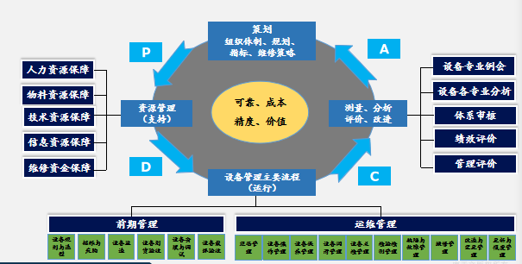
课程大纲：
第1章 明方向：设备全局管理方法
1. 构建设备全生命周期管理体系总体框架
2. 设备管理意识-
“生产负荷中没有时间停机，设备该不该停机点检”
3. 设备发展的形势与挑战
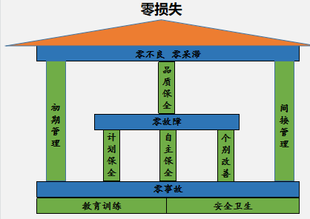
4. 3T底层逻辑（ＴＰＭ、TPS、ＴＱＭ）与设备管理
5. 设备全寿命体系标准建立
6. 设备策略与停机关系
7. 设备管理三级考核指标与设定
8. 设备全寿命管理与资产管理的关系
【演练】： 设备管理体系指标设定
【工具】： 设备项目管理表
- 重导入：约70%问题设备前期导入
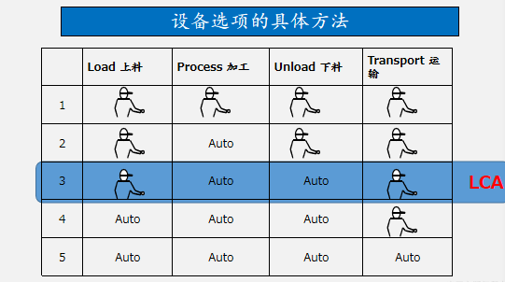
- 设备前期管理范围与重要性
- 为什么前期管理是TPM八大支柱中最重要支柱
- 设备前期导入的是4个阶段内容与验收标准
- 设备前期导入中错误观点
- 价低者中标是“不对”
- 设备的问题主要是维修人员“能力不足”
- 设备需要关注自动化而不是自働化
- 设备投资全生命周期费用5大费用
- 设备全寿命资产管理
- 设备台账（含重要度）
- 设备技术参数管理
- 设备的资产的盘点
- 某电厂的设备前期导入案例介绍
【演练】（3个新设备厂家选择计算；设备维修VS改造VS新设备）
【工具】 设备初期表4大单（问题点清单、共同检查项目、MP情报、导入流程及各部门职责）

- 管运维：后设备时代的精细化管理
第1节 设备故障时间递减
1. 设备管理维修体系--PDCA
2. 防止再次发生：事后维修的A3故障报告工具（防止再次）
1） 5问法的真因查找
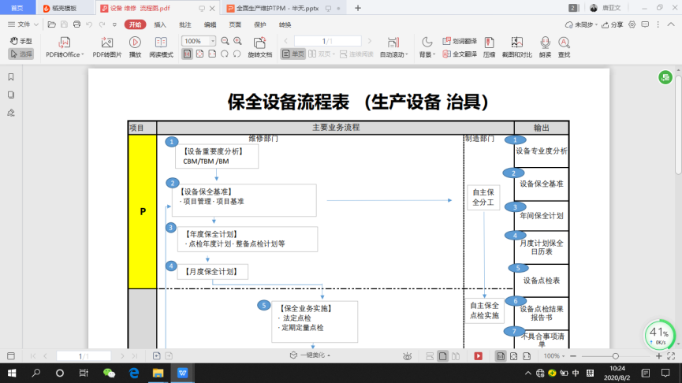
2） 故障对策的制定与实施跟踪
3） 设备故障清单汇总
3. 故障递减方法：
１）专项改善－计划保全ＴＰＭ零故障７步骤
２）设备维修递减计划表
３）月度汇总报告分析表
第2节 设备预防体系的构建
1. 预防点检体系
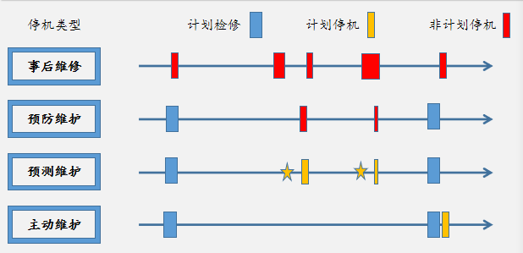
2. 设备点检基础
1）一大曲线
2）二大劣化
3）三大根本
4）四大套路
5）所谓五感
6）六大模块
7）九大物理特性
3. 设备点检点检标准制作7步骤（小强团队开发）
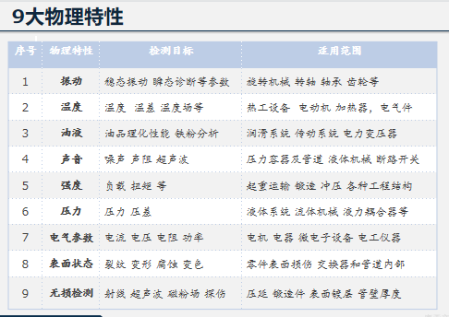
4. 设备点检表工具创新应用
1）年度计划点检表
2）月度计划点检任务表
3）设备点检基准
4）润滑清单
5）点检问题点管理表
5. 专业团队的设备预防点检流程
【演练】点检表标准的制作、设备故障的分析
【工具】 运维管理8大表单（ A3故障报告、年度点检计划表、设备点检基准书、设备台帐、设备重要度、设备管理流程、月度报告书、维修记录）

第3节：预测性维护管理体系构建
- 设备维修方式的分类
- 设备维修策略的选择
- 预防性维修与预知性维修的区别
【案例解析】：某设备预防性维修与预知性维修区别分析
- 预知性维修的三大要素
- 以可靠性为中心的维修RCM
1）设备的可靠性分析
（1）什么是RCM
（2）RCM的产生和发展-维修新观念
（3）RCM分析的输出
2）RCM的原理和分析过程
（1）RCM的基本观点
（2）RCM分析中的7个基本问题
6. 预知维修的实施-设备潜在失效模式及后果分析（EFMEA）
【案例解析】：设备预防性维护的工具-软件、监测工具
7. 预知维修的实施-消除失效模式措施的制定

第4节 设备备件的管理
1. 备件重要度分类
1） 重要度4级对应处理方法
2) 评价重要度的6要素
2. 发注数的管理
1) 【案例解析】：新设备的备品申请依据
2) 安全在库数设定基准
3. 出入库的管理
1) 出入库忘记记录的解决法
2) 【案例解析】：仓库部品的可视化管理
3) 【案例解析】：部品管理流程
4. 停产备件管理
5. 备件成本递减3大核心方法
【案例演练】： 对一台新设备备件该如何购买

- 查真因：WHYWHY分析法
1、WHY-WHY解析必备技能
（1）基本技能
（2）解析技能
（3）专业技能
2、如何进行WHY-WHY解析
（1）从应有的型态开始的处理手法
（2）从原理原则开始的处理手法
3、Where分析和Why分析
4、WHY WHY分析2大类
（1）管理层面WHY WHY分析
（2）技术层面WHY WHY分析
5、有效展开“为什么－为什么分析”的10个要点
6、参考事例 找到应该追查原因的问题点
7、某企业烧保险的案例解析

- 建体系：设备全寿命体系综合提升
第1节：人“财”培养赋能设备全寿命管理
- 人“财”培养的困惑点
- 培训计划的作成
1） 【案例解析】：社内培训的制定
2） 【案例解析】：社外培训转内训
3. 把握维修人员的技能弱项
1) 【案例解析】：维修人员的7大项80小项的技能评价，
2) 提炼A3故障报告的对策
3) 提炼年度维修数据
4. 维修技能提升道具
1） 【案例解析】：维修知识库组建
2) 维修道场的组建
5. 丰田班组如何进行OJT(在岗培训)管理
【案例演练】： 运用丰田系技能评价表找出自己的弱点；
【案例演练】： 制定年度计划和5年计划；
第2节 设备全寿命管理体系标准构建
- 中国设备设备管理的协会的设备寿命体系推进介绍
- 化工行业的设备全寿命周期案例介绍
- 设备全寿命体系构建流程和标准构建要点
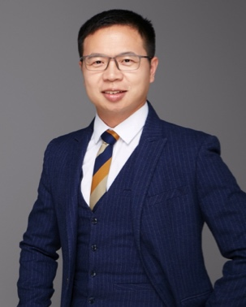
【工具】： 设备管理2大标准（宝钢、行业标准）

主讲老师：
唐亚文 老师
日本能率协会 中国区TPM总教头
定位：专注设备管理领域，TPM最专业老师
- 20年设备维修管理经验：曾任职丰田集团精益推进主任，
负责中国区18家公司TPM推行
- 中国设备专家副主任（中国设备管理协会）
- 中国设备管理创新论文审批专家
- 《MTP（日产训）》授权认证讲师
- 《TPM》《TBP》《TPS》《QCC》等丰田主讲师
- 《设备精益管理》等多门设备管理版权课程开发者
- 《设备管理推行手册》作者（写书中，预计24年4月完成）
- 《现代设备全寿命周期管理理论与实践》中国设备协会主编11章12章作者

